МИНИСТЕРСТВО ОБРАЗОВАНИЯ И НАУКИ РЕСПУБЛИКИ ДАГЕСТАН
УПРАВЛЕНИЕ ОБРАЗОВАНИЯ МР «КИЗИЛЮРТОВСКИЙ РАЙОН»
МУНИЦИПАЛЬНОЕ КАЗЕННОЕ ОБЩЕОБРАЗОВАТЕЛЬНОЕ УЧРЕЖДЕНИЕ
«ГАДАРИНСКАЯ СОШ»
368115, РД, Кизилюртовский район, село Новое Гадари, ул.Саида.Афанди11 тел:89289799264 ИНН 0516008109 КПП 051601001 ОГРН 1020502232475
^{e-mail: gadarisosh@yandex.ru}

Всероссийский конкурс
образовательных проектов на русском языке
среди детей мигрантов «По-русски реально и виртуально»

Номинация
«Классный русский»
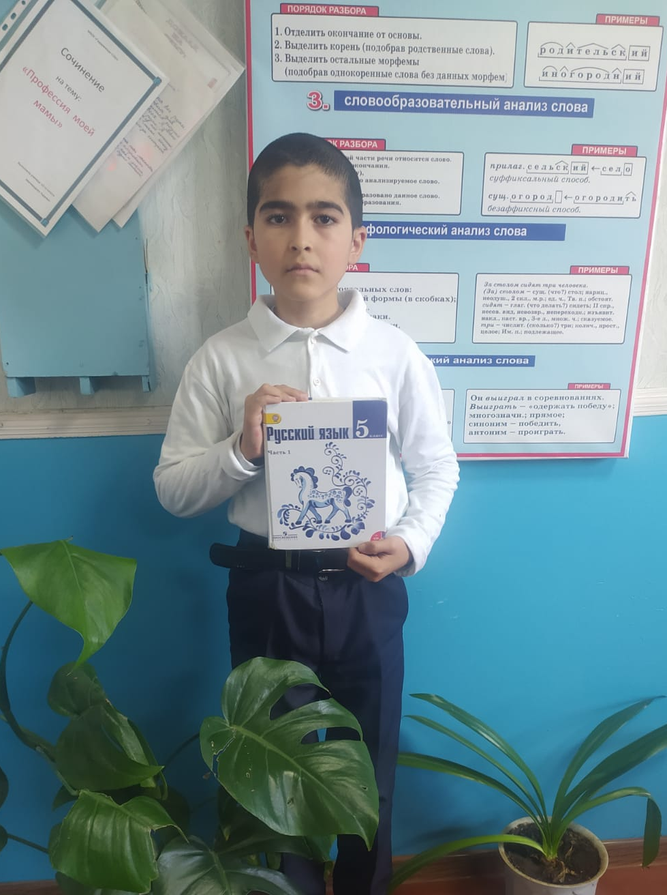
на тему:

«Я и моя грамматика»

Выполнил: ученик 5 класса
Абдусатторов Сахобиддин Сирожович

Руководитель: учитель русского языка и
литературы Алиева Бигда Абдулаевна

с.Новое Гадари
2021
Содержание
- Введение
Цели и задачи, гипотеза, актуальность, аннотация, резюме, предмет исследования, объект исследования, рабочий план реализации проекта, ожидаемые результаты, механизм достижения цели проекта, перспектива проекта.
- Основная часть.
1.Великий и прекрасный русский язык.
2.Важные факты из области русского языка.
2.1.Интересные факты, связанные с буквами русского языка.
2.2. Морфемный разбор слов русского языка.
2.3. «Рекордсмены» русского языка.
2.4.Длинные слова с дополнительными свойствами.
2.5. Удивительные факты из области русского языка.
3.Заключение.
4.Литература

1.Введение
Цель проекта:
Пробудить у учащихся интерес к изучению русского языка. Формировать правильное восприятие значения исконно-русских слов.
Задачи:
- Собрать много увлекательных и полезных сведений о русском языке.
- Углубить знания о русском языке.
Гипотеза:
Русский язык – прекрасный и самобытный язык.
Актуальность:
В настоящее время, когда учащиеся все свободное время проводят за компьютером, когда в общении детей все чаще используетсяжаргонизм, возникает необходимость вызвать желание к владению именно литературным языком. А занимательная лингвистика способствует развитию интереса к языку.
Аннотация:
Данный проект призван ознакомить с увлекательными материалами из области русского языка, которые вызывают интерес к языку, как к науке.Абдусатторов С. за три года обучения в данной школе проявил себя как ученик глубоко интересующийся гуманитарными науками. Активно участвует в школьных мероприятиях, неоднократно становился победителем и призеров в школьных конкурсах и мероприятиях.
В своей работе Абдусатторов указал на необходимость придерживаться правил и норм грамматики русского языка в повседневной жизни.
Резюме:
Достоверные и увлекательные факты помогают углубляться в русский язык, как в науку.
Предмет исследования:
Изучить различную литературу и Интернет-ресурсы по теме «Интересные сведения из области русского языка».
Объект исследования: увлекательные и интересные сведения о русском языке.
Рабочий план реализации проекта:
- Подготовительный: - выбор темы и её конкретизация (актуальность - определение целей и формулировка задач).
- Поисково-исследовательский:
- обращение к родителям с просьбой включиться в работу проекта;
- коррекция сроков и графиков;
-проведение поисково-исследовательской деятельности.
3.Доработка проекта с учетом замечаний и предложений:
- написание сценария защиты проекта
4.Заключительный: защита проекта.
Ожидаемый результат:
В ходе проектной деятельности приобрести навыки поисково-исследовательской работы, познакомиться с интересными фактами из области русского языка, углубить знания, обогатить словарный запас, развивать смекалку, сообразительность, воспитать языковое чутье.
Механизм достижения цели проекта:
Данный проект имеет значимость. Материал может быть использован обучающимися школы на уроках русского языка. Проект можно использовать при проведении классных часов и внеклассных мероприятий, при подготовке к олимпиадам.

2.Основная часть
1.Великий, могучий русский язык.
Современный русский язык — это национальный язык русского народа, форма русской национальной культуры.
Русский язык входит в группу славянских языков, которые образуют отдельную ветвь в индоевропейской семье языков и делятся на три подгруппы:
- восточная (русский, украинский, белорусский);
- западная (польский, чешский, словацкий, лужицкий);
- южная (болгарский, македонский, сербскохорватский, словенский).
Современный русский литературный язык — это язык художественной литературы, науки, печати, радио, телевидения, театра, школы, государственных актов. Важнейшей особенностью его является нормированность.
Русский язык выполняет три функции:
- национального русского языка;
- одного из языков межнационального общения народов России;
- одного из важнейших мировых языков.
Русский язык — один из замечательных языков мира по разнообразию грамматических форм и по богатству словаря. Он всегда был предметом гордости русских писателей, любивших свой народ и свою родину.
М. В. Ломоносов находил в русском языке «великолепие испанского, живость французского, крепость немецкого, нежность итальянского» и, кроме того, «богатство и сильную в изображениях краткость греческого и латинского языка».
А.С. Пушкин характеризовал русский язык как язык «гибкий и мощный в своих оборотах и средствах...», «переимчивый и общежительный в своих отношениях к чужим языкам...»
«Великий, могучий, правдивый и свободный» — такими словами характеризовал русский язык И. С. Тургенев.
Сами носители русского языка редко задумываются о его уникальности и самобытности, однако, обратить на это внимание нам помогут интересные факты из области русского языка.
2.Интересные факты из области русского языка.
2.1 Интересные факты, связанные с буквами русского языка.
Казалось бы, что такого интересного в буквах. Но как оказалось, что существует множество интересных фактов:
- В русском языке почти все слова, где первая буква «А», являются заимствованными. Слов на «А», возникших именно у нас, в современном употреблении очень мало — «АЗБУКА», «АЗ» и «АВОСЬ».
- В русском языке есть всего 74 слова, начинающихся с буквы Й. Но большинство из нас помнит лишь слова йод, йога и Йошкар-Ола.
- Единственные слова в русском языке с тремя буквами Е подряд — это длинношеее (и прочие на -шеее: например, криво-, коротко-).
- Ё – загадочная и интересная буква. Во-первых, она придумана в 18 веке русским писателем Н.М.Карамзиным. В 1797 году он впервые употребил эту букву в слове слёзы. Во-вторых, она употребляется для обозначения ударного звука, который в той же самой морфеме в безударном положении передается буквой е: чёрный - чернота. В-третьих, это единственная буква русского алфавита, которую иногда в книгах заменяют буквой е.
Памятник букве «Ё» - это гордость и история Ульяновска. Рядом с музеем истории и краеведения, в глубине сквера Н.М.Карамзина 3 ноября 2005 года открылся памятник букве «Ё», высотой 2,05 метра и массой более трёх тонн. Памятник представляет собой треугольную призму из красного гранита с вдавленной буквой «Ё» в виде литеры, только сильно увеличенной. Автор и инициатор проекта установки памятника А.Зинин.
- Удивительно, но в русском языке есть одно слово, где «О» используется семь раз. Это «ОБОРОНОСПОСОБНОСТЬ».
- Еръ - "немая" буква, которая не обозначала никакого звука и выполняла функции «твердого знака», который по традиции писался в конце слов после твердых согласных вплоть до орфографической реформы 1918 года. Однако при этом "еръ" занимал более 8% времени и бумаги при печати и стоил России ежегодно более 400000 рублей. Настоящая буква-казнокрад, не иначе!
- Большинство слов с буквой Ф в русском языке — заимствованные. Пушкин гордился тем, что в «Сказке о царе Салтане» было всего лишь одно слово с этой буквой — флот.
- В русском языке есть слова на Ы. Это названия российских городов и рек: Ыгыатта, Ыллымах, Ынахсыт, Ыныкчанский, Ытык-кюёль.
2.2 Интересные для морфемного разбора слова русского языка.
1.В русском языке есть слова с уникальными для языка приставками и- (итог, итого) и а- (авось; устар. «а вось не повезет»), образовавшимися от союзов и и а.
2.В русском языке есть слово с уникальной для языка приставкой ко- — закоулок.
3.Единственное слово русского языка, которое не имеет корня, — вынуть. Считается, что в этом слове так называемый нулевой корень, находящийся в чередовании с корнем -им- (вын-им-ать). Раньше, примерно до XVII века, этот глагол выглядел как вынять, и в нем был материальный корень, такой же как в снять, обнять, понять (ср. снимать, обнимать, понимать), однако впоследствии корень -ня- был переосмыслен как суффикс -ну- (как в сунуть, дунуть).
4.Единственное односложное прилагательное в русском языке — это злой.
2.3 «Рекордсмены» русского языка
1.В Книге рекордов Гиннесса 1993 года самым длинным словом русского языка названо рентгеноэлектрокардиографического, в издании 2003 года — превысокомногорассмотрительствующий.
2.В Грамматическом словаре русского языка А. А. Зализняка издания 2003 года самая длинная (в буквах) нарицательная лексема в словарной форме — это прилагательное частнопредпринимательский. Состоит из 25 букв.
3.Самые длинные глаголы — переосвидетельствоваться, субстанционализироваться и интернационализироваться (все — 24 буквы; словоформы -ующимися и -вшись — по 25 букв).
4.Самые длинные существительные — человеконенавистничество и высокопревосходительство (по 24 буквы; словоформы -ами — по 26 букв, впрочем, человеконенавистничество практически не употребляется во мн. ч.).
5.Самые длинные одушевленные существительные — одиннадцатиклассница и делопроизводительница (по 21 букве, словоформы -ами — по 23 буквы).
6.Самое длинное наречие, фиксируемое словарем, — неудовлетворительно (19 букв). Впрочем, надо учесть, что от подавляющего большинства качественных прилагательных на -ый / -ий образуются наречия на -о / -е, далеко не всегда фиксируемые словарем.
7.Самое длинное междометие, включенное в Грамматический словарь, — физкульт-привет (15 или 14 букв в зависимости от статуса дефиса).
8.Слово соответственно является самым длинным предлогом. Оно состоит из 14 букв.
9.Самая длинная частица исключительно. Состоит из 13 букв.
2.4 Длинные слова с дополнительными свойствами
1.Самые длинные односложные слова: «вскользь» (8 букв); «всласть», «всплеск», «вскрыть», «всклень», «всплыть», «встрять», «страсть» (7 букв);
2.Самое длинное двусложное слово: «страстность» (11 букв);
3.Самые длинные слова, в которых все буквы не повторяются (без использования падежей и множественного числа): «забулдыжничество», «благоденствующий», «бумагопрядильный» (16 букв), «четырёхугольник», «четырёхполюсник», «четырёхдюймовка», «энергопульсация», «поздравительный», «предоставляющий», «раболепствующий», «узкоспециальный» (15 букв);
4.Самое длинное слово, где буквы идут в алфавитном порядке - «дикостью» (8 букв)
5.Самые длинные слова-анаграммы: «лесопромышленность» — «солепромышленность» (18 букв), «старорежимность» — «нерасторжимость» (15 букв);
6.Самые длинные зеркальные анаграммы: «телекс» — «скелет», «апорт» — «тропа», «бокаж» — «жакоб», «ворон» — «норов», «диско» — «оксид», «рунец» — «ценур» (все по 5 букв);
7.Самые длинные слова-палиндромы: «апокопа», «киноник», «ротатор», «тартрат» (7 букв);
8.Самые длинные слова-эпонимы, ставшие именами нарицательными: «митрофанушка» (12 букв), «гермафродит» (11 букв), «грюнендаль», «держиморда» (10 букв);
9.Самые длинные метаграммы с фиксированной изменяющейся буквой («генераторы»): «притягательность» — «притязательность» — «притяжательность» (цепочка состоит из 3 слов каждое по 16 букв);
10.Самое длинное слово, имеющее антоним (имя существительное): «диспропорциональность» (21 буква; антоним — «соразмерность», 13 букв);
11.Самая длинная равновеликая антонимическая пара из нарицательных существительных: «сомнительность» — «убедительность» (по 14 букв);
12.Самая длинная конверсия (может являться и существительным, и глаголом): «приставала» (10 букв);
13.Самые длинные шарады (нетривиальные): «баржестроение» = бар + жест + роение, «метростроение» = метр + ост + роение (13 букв);
14.Самая длинная шарада при условии, что разрешено переставлять буквы слова: «достопримечательность» = тон + меч + тир + ось + ель + сад + пот (21 буква).
2.5 Удивительные факты из области русского языка.
1.Слова бык и пчела — однокоренные. Дело в том, что в произведениях древнерусской литературы слово пчела писалось как «бъчела». Чередование ъ / ы объясняется происхождением обоих звуков из одного индоевропейского звука U. Если вспомнить диалектный глагол "бучать", имеющий значения «реветь, гудеть, жужжать» и этимологически родственный словам пчела, букашка и бык, то становится ясным, каково же было общее значение этих существительных — производящий определённый звук.
2. Яд и еда не просто похожи по звучанию, не просто однокоренные слова: это изначально одно и то же. Более того: именно яд - первоначальное обозначение пищи, того, что едят (по-старинному - ядят).
Как же пища превратилась в отраву? Этимология отвечает на этот вопрос так. В старину с недругами нередко расправлялись за трапезой. Подкладывали в угощенье смертельное зелье и говорили что-нибудь вроде этого: «Отведай нашего угощения».
Со временем слово стало таким устрашающим, что пришлось его заменить. Изменение значения слова яд – сначала пища, затем – плохая, дурная пища, потом – отравленная пища и, наконец, отрава могло произойти под воздействием эмоциональной окраски речи. А старое слово яд осталось в языке (он бережлив) с новым для себя значением: вещество, способное вызвать отравление организма или прекращения.
3.Все знают значение выражения "Первый блин комом" Это значит, что первая попытка в новом деле выходит неудачной. Но не так много люди знают о происхождении этой фразы. На Руси эта пословица писалась бы так: «первый блин комАм», через А. Но кто такие комы? Оказывается, наши предки комами называли медведей, которых очень уважали все славянские народы. А кормить мишек первыми блинами полагалось весной, когда они только-только просыпаются после зимней спячки, что как раз приходилось на масленичную неделю, которая раньше называлась Комоедицей.А сама присказка полностью звучит так: «Первый блин комам, блин второй — знакомым, третий блин — родне, а четвертый — мне». С приходом христианства пословица претерпела изменение. Был блин комам — стал комом. Но когда блин комкается? Когда его переворачивают. Но ведь не секрет, что в старину на Руси блины просто пекли в печи, не переворачивая, это было невозможно, да и не нужно. Кстати, сегодня мы блины не печём, мы их жарим на сковороде, хоть и до сих пор говорим, что печём. Процесс изменился, слово осталось. Так вот, первый блин комом не из-за неудачного переворачивания, а из-за того, что стоит комом в горле. Почему? А потому, что первый блин, который выпекался на Масляной неделе, по обычаю отдавали за упокой души. И когда человек вспоминал о своих умерших родителях или других родственниках, этот блин и вставал комом в горле. А в городах первый «масленичный» блин отдавался нищему, чтобы тот помянул всех усопших.

3. Заключение
Интересные факты из области русского языка – это не только сухие цифры количества букв или слов. Это данные, за которыми прячется история народа – сложная и не всегда мирная. Каждый великий писатель и поэт считал своей обязанностью сохранять и преумножать языковое наследие, а Василий Шукшин свое отношение к русскому языку выразил такими словами: «Мы из всех исторических катастроф вынесли и сохранили в чистоте великий русский язык. Он передан нам нашими дедами и отцами… Уверуй, что всё было не зря: наши песни, наши сказки, наше неимоверной тяжести победы, наше страдание, - не отдавай всего этого за понюх табаку. Мы умели жить. Помни это. Будь человек…»
Изучение русского языка поможет нам лучше говорить и писать, выбирать самые точные и нужные слова для выражения мысли. «Слово — одежда всех фактов, всех мыслей», — сказал Максим Горький. Я, АбдусатторовСахобиддин, призываю беречь и любить слово. Ведь с него начинается русский язык.
Моя гипотеза о том, что русский язык – самобытный и интересный язык подтвердилась полностью.
Мою работу можно использовать как дополнительный материал на уроках русского языка, классных часах, при подготовке к олимпиадам.

4.Список использованной литературы
- Русский язык. 5 класс: учеб.дляобщеобразоват.учреждений /Т.А.Ладыженская и др.М.: Просвещение, 2011
- Львова С.И. Русский язык. 5 кл.: пособие для учащихся / С.И.Львова.- М.: Дрофа, 2007
- ШанскийН.М.Лингвистические детективы. – М.: Дрофа, 2007
- Угроватова Т.Ю. Подсказки на каждый день: русский язык на уроке в 5 классе. М.: ВЛАДОС, 1995
- Газета «Непоседа» - 2016. - № 1-24
- http://fishki.net/1736237-ljubopytnye-fakty-o-russkom-jazyke.html
- http://dnevnyk-uspeha.com/interesnye-fakty/interesnye-fakty-o-russkom-jazyke.html
- http://100-faktov.ru/25-interesnyx-faktov-o-russkom-yazyke/
- teachmen.ru/others/biograph_word/eti_IA.html
- https://www.votpusk.ru/country/dostoprim_info.asp?ID=10489#ixzz4REDgsRQy

